# 角色配置修改

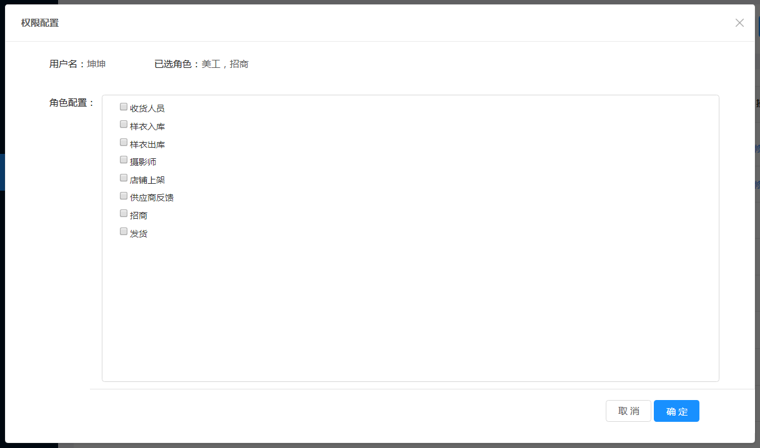

## 接口逻辑

1. 查询USER_INFO表判断该用户是否存在；

2. 收集用户的userId，调用uac系统的GroupQueryFacade.getUserGroupsByUserIds(List<String> userIds)方法得到已选角色名；

1. 查询角色信息表GROUP_INFO表得到所有角色；
2. 将已勾选角色的id和用户id插入到USER_GROUP_LINK表